Camp d’été

Du 5 au 11 juillet  Les intrépides  Saint-Hyacinthe | 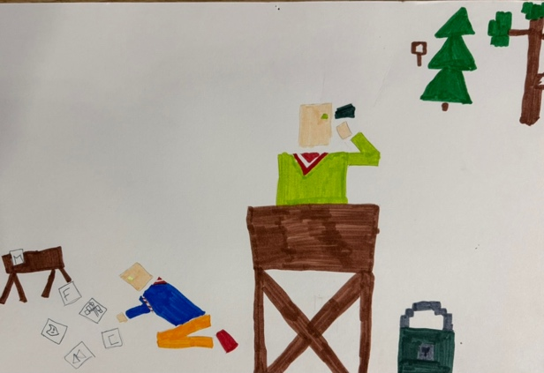

Table des matières
Numéros de téléphone en cas d’urgence 1
Centre hospitalier, clinique ou CLSC 1
                - 1. Trajet et transport 2
Du local au camp 2
Mode de transport 2
Liste de covoiturage 2
                - 2. Liste des effets des jeunes 3
                - 3. Explication du thème 5
Récit : L’Odyssée des Poules Créatrices 5
                - 4. Objectif du camp 6
                - 5. Budget 7

Numéros de téléphone en cas d’urgence
Ambulance, feu, police | 911
Centre antipoison | 1 800 463-5060
Info-santé | 1-866-411-3588
Au camp pour rejoindre l’unité | 555-555-5555
Parent de la chaîne téléphonique, page Facebook ou autre réseau social | https://monreseau.org/mon_groupe/mon_unité  OU  Chantal Parent : 555-555-5555
Chef de groupe | Maurice Sansfaçon : 555-555-5555

Centre hospitalier, clinique ou CLSC
Nom | Adresse | Téléphone | Heures d’ouverture
Hôpital Hôtel-Dieu d’Arthabaska | 5, rue des Hospitalières  Victoriaville  G6P 6N2 | 555-555-5555 | 24h/24h
Clinique médicale sans nom | … | … | Sur appel les jours fériés et fins de semaine

Trajet et transport

Du local au camp
Prendre l’autoroute 20 est direction Québec, jusqu’à la sortie #210 direction Victoriaville  Vous devriez être sur la route 161 sud, Dépassez Victoriaville  Dépassez Saints-Martyrs Canadiens de 2 km, Prendre à gauche la route du Camp Beauséjour  Distance approximative de votre ville “ 258 km ” (2h 22 min). | 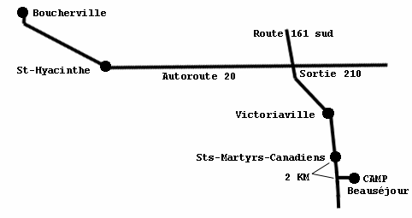

Mode de transport
- Double-cliquez deux fois dans la case désirée
- Dans "valeur par défaut", cochez "Case activée"
Le transport sera | Aller | Retour
En autobus
Covoiturage
Autre : décrire

Suggestion… « Dans l’éventualité que l’autobus ne puisse nous amener au camp ou revenir nous chercher, une liste de parents bénévoles (covoiturage) sera mise sur pied avant le camp afin de s’assurer d’un départ ou d’un retour possible. »

Liste de covoiturage
Prénom nom | Rôle | Véhicule | Immatriculation | Téléphone | Jeunes transportés
Maurice Untel | Parent de Thomas | Tesla modèle 3 noir | JEI 385 | 555-555-5555 | Thomas  Damien  Jeanne

Liste des effets des jeunes
À remettre avant de partir en camp à Inscrire ici le nom de l’animateur secouriste
- Ta fiche d’autorisation et fiche santé signée, ta carte d’assurance maladie.
- Tous les médicaments en quantité suffisante doivent être remis à nom de l’animateur secouriste, identifiés avec la posologie claire et précise.
- Ton Canif (si tu en as un !)
Obligatoire
 | Pour le dodo | ü |  | Habillement | ü
1 | Sac de couchage |  | 5 | T-shirts ou gilets à manche courte
1 | Oreiller et taie d’oreiller |  | 1 | Chandail (coton ouaté, laine...)
2 | Pyjamas |  | 1 | Chandail avec capuchon (ouaté)
1 | Drap contour pour lit simple |  | 3 | Pantalons (pas de Jeans)
 | Pour la toilette |  | 5 | Culottes courtes « shorts »
1 | Savon non parfumé |  | 2 | Bas de laine
1 | Dentifrice et brosse à dents |  | 8 | Bas ordinaire
1 | Peigne ou brosse à cheveux |  | 8 | Caleçons “ bobette/sous-vêtements ”
1 | Shampooing non parfumé |  | 1 | Costume de bain
3 | Débarbouillettes |  | 1 | Chapeau ou casquette
1 | Serviettes à main |  | 1 | Veste ou coupe-vent
2 | Serviettes de plage / douche |  | 1 | Imperméable (2 pièces) + Capuchon
 |  |  | 1 | Soulier d’eau
 | Divers |  | 2 | Espadrille / Soulier de marche
1 | Lampe de poche |  | 1 | Botte de pluie
 | Batteries de rechange + ampoule |  |  | Divers
1 | Gourde d’eau |  | 1 | Petit sac à dos
 | Papier et crayons |  | 1 | Déguisement thématique
2 | Linges pour essuyer la vaisselle |  |  | Sac pour linge sale
 | Insecticide en crème ou liquide |  | 1 | Nathoo ?
 | Crème solaire |  | 1 | Vaisselle (tasse, assiette) incassable
 |  |  |  | Ustensile

Facultatif, mais recommandé
1 | Couverture de camp (poncho) | ü | 1 | Boussole | ü
1 | Sandale de plage |  | 1 | Canif de poche

IMPORTANT | Identifiez chaque pièce de vêtement, car nous ne pouvons être tenus responsables pour les bris ou les pertes.
INTERDIT | Couteaux, montre, nourriture, gomme ou bonbons, jeux électroniques et radio.  Le canif est permis sous supervision, mais doit-nous être remis aux animateurs avant le départ pour le camp. « Assurances »
SUGGESTION | Le jeune doit s’impliquer à faire sa valise.

Explication du thème

Récit : L’Odyssée des Poules Créatrices
Dans le monde cubique de Créati-Cub, les Poules vivaient dans un village lumineux où chaque maison, chaque arbre et chaque pont était construit grâce à leurs Œufs d’Or cubiques. Ces œufs magiques vibraient doucement, comme s’ils contenaient des idées prêtes à éclore. Les Poules les utilisaient pour imaginer de nouvelles structures, et leur village était devenu le plus créatif de tout le royaume.
Chaque matin, les Poules se rassemblaient autour du Grand Nid Central pour admirer leurs œufs scintillants. Ils étaient leur fierté, leur trésor, et surtout leur source d’inspiration. Rien ne semblait pouvoir troubler cette harmonie… jusqu’au jour où un étrange silence s’abattit sur le village.

Objectif du camp
EXPLICATION
Comme le camp d’été est l’aboutissement logique de toute une année de préparation.
Il est primordial de faire vivre aux jeunes le scoutisme au maximum.
Le camp d’été est un tremplin motivateur à la progression personnelle.

Budget
Coût par enfant : 300$
REVENUS
Chèques des parents | 24 | 300,00 $ | 7 200,00 $
Chèque du groupe | 4 | 300,00 $ | 1 200,00 $
 |  |  | 8 400,00 $
DÉPENSES
Voiture au camp (219 km aller) | 219 | 0,40 $ | 87,60 $
Voiture au camp (219 km retour) | 219 | 0,40 $ | 87,60 $
Autobus | 1 | 635,00 $ | 635,00 $
Frais du camp (hébergement + Nourriture) | 28 | 261,50 $ | 7 322,00 $
Animation spéciale | 1 | 0,00 $ | 0,00 $
Épicerie | 1 | 60,00 $ | 60,00 $
Badge de camp | 28 | 4,75 $ | 133,00 $
Matériel d'émulation/cordes … | 1 | 75,00 $ | 75,00 $
 |  |  | 8 400,20 $
 |  | Revenus | 8 400,00 $
 |  | Dépenses | 8 400,20 $
 |  | Surplus/Déficit | (0,20 $)

